TÀI LIỆU BÀI TẬP LMS – THIẾT KẾ WEB
TUẦN 2
Câu 1: Cách khai báo Doctype trong HTML5 như thế nào?
A. <DOCTYPE html> | B. <html>
C. <!DOCTYPE html> | D. <html DOCTYPE>

Câu 2: Đâu là cách dùng để tạo một liên kết đến trang web Google?
A. <a url="www.google.com">Google</a> | B. <a href="www.google.com">Google</a>
C. <a name="www.google.com">Google</a> | D. <a link="www.google.com">Google</a>

Câu 3: Để tạo một đoạn văn bản có nội dung là mã nguồn, bạn sử dụng thẻ nào?
A. <source> | B. <program>
C. <pre> | D. <code>

Câu 4: Để tạo một danh sách có thứ tự bắt đầu từ số 5, sử dụng cú pháp nào?
A. <list start="5"> | B. <ol start="5">
C. <ol begin="5"> | D. <ul begin="5">

Câu 5: Cách nào sau đây tạo một dòng kẻ ngang với chiều rộng 50%?
A. <hr size="50%"> | B. <line size="50">
C. <horizontal width="50"> | D. <hr width="50%">

Câu 6: Để chèn một hình ảnh có tên file là "logo.png" và văn bản thay thế là "Company Logo, bạn sử dụng cú pháp nào?
A. <pic source="logo.png" alt="Company Logo"> | B. <img src="logo.png" alt="Company Logo">
C. <img href="logo.png" alt="Company Logo"> | D. <image src="logo.png" alttext="Company Logo">

Câu 7: Làm thế nào để tạo một danh sách không có thứ tự với các mục "Apple", "Banana", "Orange"?
A. <ul><p>Apple</p><p>Banana</p><p>Orange</p></ul> | B. <ul><li>Apple</li><li>Banana</li><li>Orange</li></ul>
C. <list><item>Apple</item> <item>Banana</item> <item>Orange</item></list> | D. <list><item>Apple</item> <item>Banana</item> <item>Orange</item></list>

Câu 8: Cách nào sau đây tạo một tiêu đề cho bảng trong HTML?
A. <table><caption>Table Header</caption></table> | B. <table><header>Table Header</header></table>
C. <table><thead><tr><th>Table Header</th></tr></thead></table> | D. <table><title>Table Header</title></table>

Câu 9: Trong HTML5, đầu là cách chính xác để tạo một phần từ video có nhiều nguồn và hiển thị một thông báo nếu trình duyệt không hỗ trợ video?
- <video>
<track src="movie.mp4" type="video/mp4">
<track src="movie.ogg" type="video/ogg">
Your browser does not support the video tag.
</video>
- <video>
<source src="movie.mp4" type="video/mp4">
<source src="movie.ogg" type="video/ogg">
Your browser does not support the video tag.
</video>
- <media>
<source src="movie.mp4" type="video/mp4">
<source src="movie.ogg" type="video/ogg">
Your browser does not support the video tag.
</media>
- <video src="movie.mp4" type="video/mp4">
<alt src="movie.ogg" type="video/ogg">
Your browser does not support the video tag.
</video>
Câu 10: Thẻ nào được sử dụng để tạo một bằng trong HTML?
A. <table> | B. <tb>
C. <tab> | D. <tr>

Câu 11: Thuộc tính nào sau đây không phải là của <td>?
A. rowspan | B. colspan
C. border | D. align

Câu 12: Trong CSS, selector tr:nth-child(2n+1) sẽ chọn những hàng nào?
A. Chọn các hàng chẳn | B. Chọn hàng đầu tiên
C. Chọn hàng cuối cùng | D. Chọn các hàng lẻ

Câu 13: Cho đoạn mã CSS sau
<style>
tr:first-child(background:red;}
tr:nth-child(2n)(background-color:blue;}
</style>
Phát biểu 1: Màu nền của hàng đầu tiên là màu đỏ
Phát biểu 2: Màu nền của hàng đầu tiên là màu xanh
- Phát biểu 1 sai, phát biểu 2 đúng
- Cả 2 phát biểu cùng sai
- Cả 2 phát biểu cùng đúng
- Phát biểu 1 đúng, phát biểu 2 sai
Câu 14: Cho 2 phát biểu về vị trí của hàng đầu tiên trong bảng:
Hàng đầu tiên là hàng chẵn
Hàng đầu tiên là hàng lẻ
- Cả 2 phát biểu cùng sai
- Phát biểu 1 sai, phát biểu 2 đúng
- Phát biểu 1 đúng, phát biểu 2 sai
- Cả 2 phát biểu cùng đúng
Câu 15: Selector table tr:nth-child(2) sẽ chọn hàng nào trong bảng?
A. Chọn hàng thứ 2 trong bảng | B. Chọn hàng cuối cùng
C. Chọn hàng ở vị trí chân | D. Chọn hàng ở vị trí lẻ

Câu 16: Để tạo một đoạn văn bản mới trong HTML, sử dụng thẻ nào?
A. <paragraph> | B. <para>
C. <text> | D. <p>

Câu 17: Đâu là cách đúng để tạo một đoạn văn bản có nội dung in nghiêng?
A. <in>This text is italic</in> | B. <im>This text is italic</im>
C. <italic>This text is italic</italic> | D. <em>This text is italic</em>

Câu 18: Cách nào sau đây tạo một đường dẫn tới một phần cụ thể trong cùng trang web?
A. <a link="section">Go to section</a> | B. <link to="#section">Go to section</link>
C. <a href="#section">Go to section</a> | D. <a to="section">Go to section</a>

Câu 19: Đâu là những thuộc tính cho việc tạo thẻ <video>
A. <video width="320" height="240"></video> | B. <video> <width="320" height="240"></video>
C. <video> <width="320" height="240"><source src="movi.mp4"></source></video> | D. <video width="320" height="240" /video>

Câu 20: Để tạo một bảng có đường viền ngoài dày hơn, sử dụng thuộc tỉnh nào trong thẻ <table>?
A. outline="2px" | B. border-width="2px"
C. style="border: 2px solid black;" | D. border-size="2"

Câu 21: Khi sử dụng thẻ <table>, thẻ nào được sử dụng để nhóm các cột cho mục đích định dạng?
A. <columngroup> | B. <cols>
C. <cgroup> | D. <colgroup>

Câu 22: Cho 2 phát biểu về ô sau:
<th> căn giữa chữ in đậm
<td> căn trái chữ in đậm
- Cả 2 phát biểu cùng đúng
- Phát biểu 1 đúng, phát biểu 2 sai
- Phát biểu 1 sai, phát biểu 2 đúng
- Cả 2 phát biểu cùng sai
Câu 23: Đâu là cách chính xác để tạo một danh sách định nghĩa trong HTML?
- <dt>Term 1</dt>
<dd>Definition 1</dd>
</li>
<li>
<dt>Term 2</dt>
<dd>Definition 2</dd>
</li>
</dl>
- <list type="definition">
<item>
<term Term 1</term>
<definition>Definition 1</definition>
</item>
<item>
<term>Term 2</term>
<definition Definition 2</definition>
</item>
</list>
- <dl>
<dt>Term 1</dt>
<dd>Definition 1</dd>
<dt>Term 2</dt>
<dd>Definition 2</dd>
</dl>
- <deflist>
<term>Term 1</term>
<def>Definition 1</def>
<term>Term 2</term>
<def>Definition 2</def>
</deflist>
Câu 24: Làm thế nào để tạo một danh sách định nghĩa trong HTML?
A. <def><t>Term</t><d> Definition</d></def> | B. <dictionary><word>Term</word><meaning>Definition</meaning></dictionary>
C. <list><term>Term</term><def>Definition</def></list> | D. <dl><dt>Term</dt><dd>Definition</dd></dl>

Câu 25: Khi một thẻ <td colspan="2"> thì
Phát biểu 1: Hàng hiện tại chứa <td> nói trên mất một thẻ <td>
Phát biểu 2: Hàng ở ngay sau hàng chứa <td> nói trên mất một <td>
- Cả 2 phát biểu cùng đúng
- Cả 2 phát biểu cùng sai
- Phát biểu 1 đúng, phát biểu 2 sai
- Phát biểu 1 sai, phát biểu 2 đúng
Câu 26: Thẻ HTML nào được sử dụng để tạo một tiêu đề lớn nhất?
A. <heading> | B. <head>
C. <h1 | D. <h6>

Câu 27: Cách nào sau đây tạo một tiêu đề cấp 2 với nội dung "Welcome"?
A. <heading>Welcome</heading2> | B. <h2>Welcome</h2>
C. <h>Welcome</h> | D. <title2>Welcome</title2>

Câu 28: Cách nào sau đây tạo một liên kết đến một địa chỉ email?
A. <mail href="example@email.com">Send email</mail> | B. <email>example@email.com</email>
C. <a href="mailto:example@email.com">Send email</a> | D. <a email="example@email.com">Send email</a>

Câu 25:
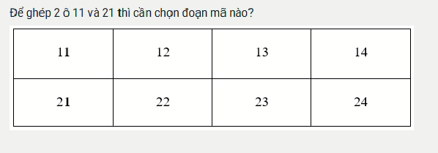
- 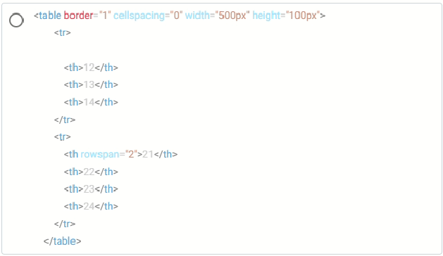
- 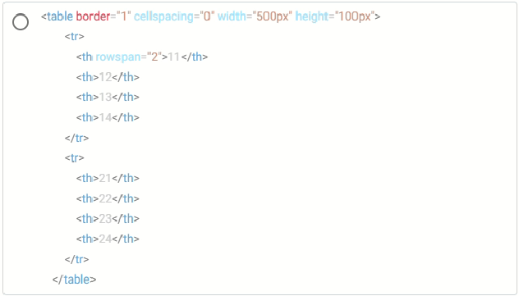

- 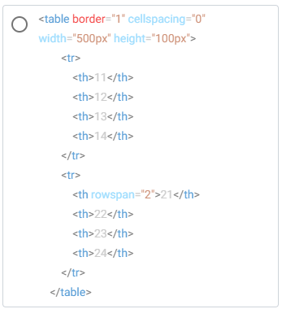
- d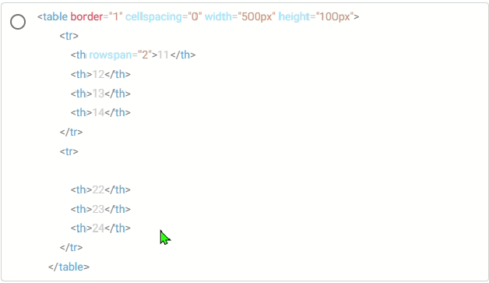

Câu 26:
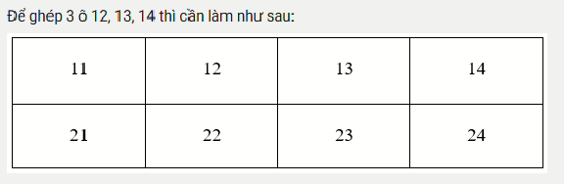
- a
 